ĐẠI HỌC QUỐC GIA TP. HỒ CHÍ MINH  TRƯỜNG ĐẠI HỌC  CÔNG NGHỆ THÔNG TIN | CỘNG HÒA XÃ HỘI CHỦ NGHĨA VIỆT NAM  Độc Lập - Tự Do - Hạnh Phúc

ĐỀ CƯƠNG CHI TIẾT

TÊN ĐỀ TÀI: Hệ thống gợi ý kết bạn dựa trên tính cách, xử lý trực tiếp trên thiết bị để bảo vệ quyền riêng tư
TÊN ĐỀ TÀI (tiếng Anh): On-device personality-based friend recommendation for privacy-preserving social networking
Cán bộ hướng dẫn: Th.S Ngô Khánh Khoa
Thời gian thực hiện: Từ ngày 22/9/2025 đến ngày 22/12/2025
Sinh viên thực hiện:
- Hoàng Minh Nhật - 24550031
Nội dung đề tài:
1. Tổng quan đề tài
Các ứng dụng mạng xã hội hiện nay như Tinder, Bumble hay Facebook thường sử dụng các thuật toán gợi ý dựa trên sở thích chung, vị trí địa lý, hoặc mạng lưới bạn bè có sẵn. Mặc dù hiệu quả ở mức độ nhất định, các phương pháp này thường chỉ khai thác bề nổi của sự tương hợp và đôi khi bỏ qua yếu tố cốt lõi là sự tương thích về tính cách. Hơn nữa, việc xử lý dữ liệu người dùng trên máy chủ trung tâm (server-side) làm dấy lên những lo ngại về quyền riêng tư và bảo mật dữ liệu cá nhân.
Đã có những nghiên cứu về việc ứng dụng mô hình tính cách Big Five trong tâm lý học để đánh giá và dự đoán hành vi [1][2]. Ngoài ra, một số đặc điểm tính cách trong Big Five có thiên hướng dễ bị tác động tích cực hoặc tiêu cực thông qua các hoạt động trên nền tảng mạng xã hội [3]. Các hệ thống gợi ý cũng đã bắt đầu khai thác dữ liệu tính cách để cải thiện độ chính xác và sự hài lòng của người dùng [4]. Hơn nữa, các nghiên cứu đã chứng minh rằng đặc điểm tính cách có thể được dự đoán từ dữ liệu số, làm nổi bật thêm tầm quan trọng của việc bảo vệ thông tin nhạy cảm này [5]. Tuy nhiên, hầu hết các phương pháp này đều dựa vào xử lý phía máy chủ, đặt ra những lo ngại về quyền riêng tư. Do đó, việc tích hợp sâu mô hình này vào một thuật toán gợi ý hiệu quả, cá nhân hóa cao, và đặc biệt là chạy trực tiếp trên thiết bị di động (on-device) để đảm bảo quyền riêng tư vẫn là một hướng đi còn nhiều tiềm năng chưa được khai phá triệt để." [6].
Việc kết hợp mô hình học máy on-device để mã hoá, và thuật toán giới thiệu người dùng chạy trên server sẽ không chỉ giải quyết bài toán bảo mật thông tin người dùng từ nhà phát triển, mà còn hạn chế nguy cơ rò rỉ tài sản tri thức bởi những kiểu tấn công truy ngược mã nguồn (reverse engineering) [7].
Đề tài này được thực hiện nhằm giải quyết hai vấn đề chính: (1) Cải thiện chất lượng gợi ý kết bạn bằng cách dựa trên sự tương hợp sâu sắc về tính cách thay vì các yếu tố bề nổi. (2) Tăng cường bảo mật và quyền riêng tư cho người dùng bằng cách thực hiện toàn bộ quá trình phân tích và mã hoá dữ liệu nhạy cảm ngay trên thiết bị của họ, không cần gửi về máy chủ.
Mục tiêu của đề tài
- Nghiên cứu và xây dựng một thuật toán mã hóa dữ liệu người dùng nhằm đảm bảo an toàn và quyền riêng tư.
- Phát triển một mô hình học máy (ML) có khả năng phân tích và so sánh các đặc điểm tính cách của người dùng, dựa trên kết quả từ bài trắc nghiệm Big Five.
- Thiết kế thuật toán đề xuất bạn bè thông minh, hiệu quả và được cá nhân hóa cao dựa trên kết quả phân tích tính cách.
- Tích hợp và tối ưu hóa mô hình ML để có thể chạy mượt mà trực tiếp trên thiết bị di động bằng TensorFlow Lite, đảm bảo quá trình tính toán diễn ra nhanh chóng và tiết kiệm tài nguyên hệ thống.
2. Phương pháp thực hiện
Đề tài sẽ được thực hiện thông qua phương pháp tiếp cận kết hợp giữa nghiên cứu lý thuyết và phát triển thực nghiệm. Quá trình bắt đầu bằng việc nghiên cứu sâu về các mô hình học máy phù hợp cho việc phân tích dữ liệu phi cấu trúc (câu trả lời trắc nghiệm) và các thuật toán mã hóa dữ liệu hiệu quả. Tiếp theo, nhóm sẽ tiến hành xây dựng và huấn luyện mô hình học máy bằng TensorFlow. Mục tiêu chính của mô hình là chuyển đổi dữ liệu tính cách 5 chiều (Big Five) thành một không gian vector 2 chiều – được gọi là "dấu vân tay tính cách" (personality fingerprint). "Dấu vân tay" này sẽ là một biểu diễn độc nhất và được mã hóa cho mỗi người dùng, cho phép so sánh sự tương đồng mà không làm lộ dữ liệu gốc.
Sau khi mô hình đạt hiệu suất tốt, nó sẽ được chuyển đổi và tối ưu hóa bằng TensorFlow Lite để giảm kích thước và tăng tốc độ xử lý, phù hợp cho việc tích hợp vào ứng dụng di động. Cuối cùng, các thuật toán sẽ được kiểm thử đơn vị và tích hợp để đánh giá độ chính xác và hiệu quả trên các thiết bị thực tế.
Nội dung chính
- Thuật toán mã hóa và tạo "dấu vân tay tính cách”: Big-5-Vectorizer
- Chuẩn bị Dataset [8] và bộ dữ liệu câu hỏi [9] cho quá trình training
- Mô hình TensorFlow Lite: Một mô hình đã được huấn luyện, có khả năng nhận đầu vào là 50 câu trả lời và cho ra "dấu vân tay tính cách" 2D cùng điểm tương thích.
- Ứng dụng di động prototype: Một ứng dụng mẫu (sử dụng React Native)- Tên app: Twins - để chứng minh tính hiệu quả của thuật toán trong việc đề xuất người dùng trong thực tế.
Giới hạn đề tài:
- Dữ liệu đầu vào: Chỉ giới hạn trong 50 (hoặc ít hơn) câu trả lời của người dùng từ bài trắc nghiệm tính cách Big Five.
- Đầu ra: Hệ thống sẽ cung cấp một "dấu vân tay tính cách" 2 chiều, điểm tương thích trên thang điểm 100, và một danh sách người dùng được đề xuất.
- Công nghệ: Đề tài tập trung chủ yếu vào việc sử dụng TensorFlow Lite để xử lý học máy trên thiết bị và các ngôn ngữ lập trình di động như React Native để tích hợp
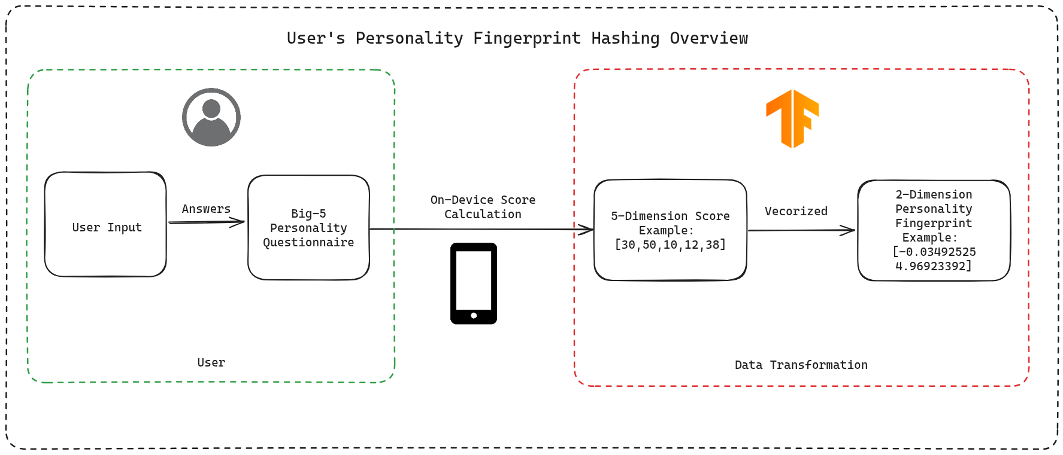
Kết quả mong đợi
- Quá trình encryption diễn ra hoàn toàn toàn trên hệ thống của người dùng, với thời gian xử lý dưới ≤500 ms
- Dữ liệu “personality-fingerprint” của người dùng được lưu trữ an toàn trong database server dưới dạng giá trị PCA 2 chiều. Định dạng PCA 2 chiều này không thể được giải mã (decrypt), mà chỉ có thể dùng để so sánh.
- Giá trị personality-fingerprint của người dùng có thể được hệ thống phía server sử dụng để áp dụng vào thuật toán so sánh và gợi ý với thời gian phản hồi nhanh.
- Đảm bảo được kết quả thực tiễn của yêu cầu nghiệp vụ (business requirement) là người dùng sẽ tìm được những đối tượng có đặc điểm tính cách gần nhất với họ.

Nguồn tham khảo:
[1]: Simha, A., Parboteeah, K.P. The Big 5 Personality Traits and Willingness to Justify Unethical Behavior—A Cross-National Examination. J Bus Ethics 167, 451–471 (2020). https://doi.org/10.1007/s10551-019-04142-7
[2]: Mahmoud Ahmad Mahmoud, Shuhymee Ahmad, Donny Abdul Latief Poespowidjojo; Intrapreneurial behavior, big five personality and individual performance. Management Research Review 30 November 2020; 43 (12): No Pagination Specified. https://doi.org/10.1108/MRR-09-2019-0419
[3]: Keira Shuyang Meng, Louis Leung, Factors influencing TikTok engagement behaviors in China: An examination of gratifications sought, narcissism, and the Big Five personality traits, Telecommunications Policy, Volume 45, Issue 7, 2021, 102172,ISSN 0308-5961, https://doi.org/10.1016/j.telpol.2021.102172
[4]: Tkalcic, M., Chen, L. (2015). Personality and Recommender Systems. In: Ricci, F., Rokach, L., Shapira, B. (eds) Recommender Systems Handbook. Springer, Boston, MA. https://doi.org/10.1007/978-1-4899-7637-6_21
[5]: W. Youyou, M. Kosinski, & D. Stillwell, Computer-based personality judgments are more accurate than those made by humans, Proc. Natl. Acad. Sci. U.S.A. 112 (4) 1036-1040, https://doi.org/10.1073/pnas.1418680112 (2015).
[6]: J. Liu, W. Huang, T. Li, S. Ji and J. Zhang, "Cross-Domain Knowledge Graph Chiasmal Embedding for Multi-Domain Item-Item Recommendation," in IEEE Transactions on Knowledge and Data Engineering, vol. 35, no. 5, pp. 4621-4633, 1 May 2023, doi: 10.1109/TKDE.2022.3151986
[7]: Simin Chen, Hamed Khanpour, Cong Liu, Wei Yang Learning to Reverse DNNs from AI Programs Automatically. https://doi.org/10.48550/arXiv.2205.10364
[8]: GitHub - automoto/big-five-data: Big five trait scores for 307,313 people from many different countries
[9]: Possible Questionnaire Format for Administering the 50-Item Set of IPIP Big-Five Factor Markers". International Personality Item Pool.

Kế hoạch thực hiện:
Tuần 1-2: Nghiên cứu tổng quan về các phương pháp mã hóa dữ liệu trên thiết bị và các mô hình học máy cho việc so sánh dữ liệu phi số. Phân tích dữ liệu trắc nghiệm tính cách Big Five từ tài liệu đã cung cấp để hiểu rõ cấu trúc dữ liệu.
Tuần 3-4: Thiết kế kiến trúc mô hình học máy và các lớp mã hóa cần thiết để chuyển đổi câu trả lời thành "dấu vân tay tính cách".
Tuần 5-7: Xây dựng mô hình prototype sử dụng TensorFlow hoặc PyTorch để huấn luyện và kiểm tra. Phát triển logic tính toán điểm tương thích (matching score) giữa hai người dùng.
Tuần 8-9: Tối ưu hóa mô hình đã huấn luyện bằng TensorFlow Lite, giảm kích thước và cải thiện tốc độ xử lý. Đồng thời, xây dựng giao diện người dùng (UI) và tích hợp mô hình TensorFlow Lite vào ứng dụng di động React Native prototype.
Tuần 10-12: Kiểm thử, đánh giá hiệu suất của thuật toán trên các thiết bị thực tế (on-premise devices) và thu thập phản hồi.
Tuần 13-15: Viết báo cáo, hoàn thiện luận văn tốt nghiệp.
Xác nhận của CBHD  Ngô Khánh Khoa | TP. HCM, ngày 19 tháng 09 năm 2025  Sinh viên  Hoàng Minh Nhật

